Fietstocht Pinksteren

In het Pinksterweekend organiseren de protestantse gemeenten Scharmer/Harkstede, Slochteren, de Woldkerken en Siddeburen een fietstocht langs de kerken van de gemeenten. Bij de kerken hangen rebussen. De rebussen hebben als thema een christelijk feest. Ieder dorp heeft een eigen feestdag. Ook is er een afbeelding van een symbool die als ‘hulp’ naar dit feest verwijst. Aan het eind van de fietstocht heb je alle feestdagen op een rij.

Deelnemers kunnen zonder aanmelden en op eigen gelegenheid de fietstocht maken. Hieronder een kaartje van de ‘fietsknopenfietskaart’ om een overzicht te geven. Natuurlijk kunt u ook uw eigen route uitstippelen. De inzet is om de route per fiets af te leggen maar u kunt er ook voor kiezen om dit met de auto te doen of een deel met de fiets en een deel met de auto.
De totale route is ongeveer 60 kilometer. U kunt er voor kiezen om dit op één dag te doen, maar u kunt er ook twee dagen voor uittrekken. De rebussen hangen op 1e en 2e Pinksterdag bij de kerk. 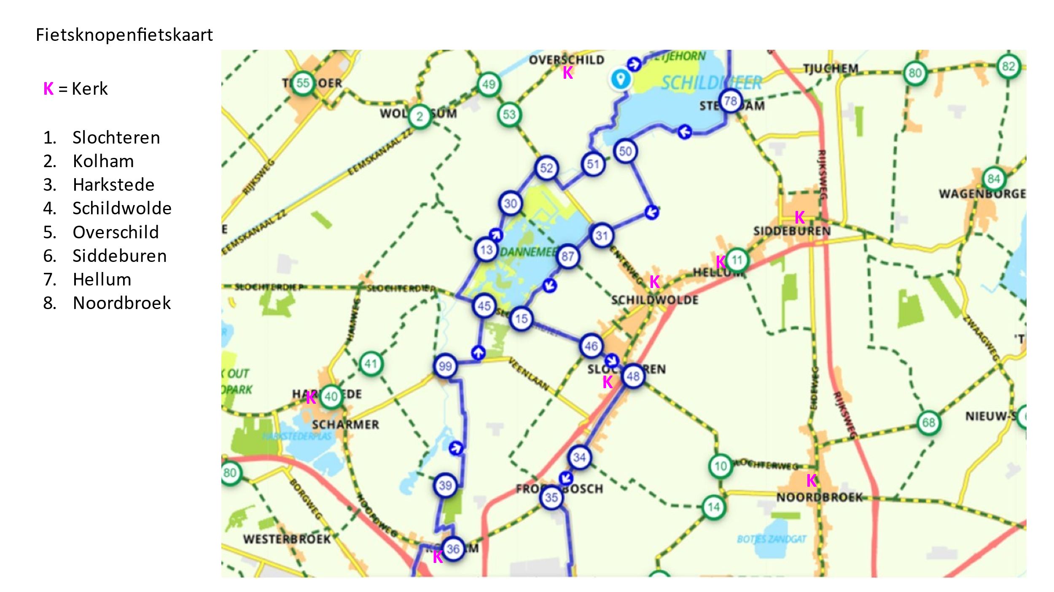
Tijdens beide Pinksterdagen zullen meerdere kerken een tijd open zijn om de kerk ook even binnen te kunnen lopen. (zie onderstaand schema)
Door de coronabeperkingen hebben de meeste kerken er voor gekozen om geen koffie/thee aan te bieden.
1e Pinksterdag 2e Pinksterdag
Harkstede 14.00 – 16.00 14.00 – 16.00
Kolham 14.30 – 16.00 14.30 – 16.00
Slochteren 14.15 – 15.15 14.15 – 15.15
Schildwolde 13.30 – 15.30 gesloten
Overschild gesloten gesloten
Siddeburen 13.00 – 16.00 gesloten
Hellum gesloten gesloten
Noordbroek hele dag open hele dag open

Extra:
De fietstocht is een buitenactiviteit en met de versoepelingen van de coronaregels goed te doen. Houd u echter wel aan de bestaande regels: houd afstand van elkaar en als u een kerk binnengaat desinfecteer dan uw handen en gebruik waar nodig een mondkapje.
Veel plezier!

